Zarząd Powiatu Brzeskiego

na podstawie art. 28 ust. 1 i 2, art. 38 ust. 1 i 2, art. 40 ust. 1 pkt 1 ustawy z dnia 21 sierpnia 1997 r.
o gospodarce nieruchomościami (Dz. U. z 2010 r. Nr 102 poz. 651 z poźn. zm.) oraz rozporządzenia Rady Ministrów z dnia
14 września 2004 r. w sprawie sposobu i trybu przeprowadzania przetargów oraz rokowań na zbycie nieruchomości
(Dz. U. z 2004 r. Nr 207, poz. 2108 oraz z 2009 r. Nr 55, poz. 450.)
o g ł a s z a

przetarg ustny nieograniczony

na sprzedaż nieruchomości, obejmującej zabudowaną działkę nr 1410/20 o pow. 1,2055 ha, położoną w obrębie ewidencyjnym Brzesko-miasto, będącą własnością Powiatu Brzeskiego.

Przedmiot przetargu

Nieruchomość stanowiąca własność Powiatu Brzeskiego, obejmująca działkę nr 1410/20 (użytek Bi - inne tereny zabudowane) o powierzchni 1,2055 ha, położona jest w obrębie ewidencyjnym Brzesko-miasto, gmina Brzesko, zabudowana jest budynkiem byłej kotłowni Samodzielnego Publicznego Zespołu Opieki Zdrowotnej w Brzesku oraz budynkami pomocniczymi i budowlami, tj.:
- budynek po byłej kotłowni SPZOZ, konstrukcji szkieletowej żelbetowej w układzie słupowo-płytowym, czterokondygnacyjny o pow. zabudowy 485 m²,
- budynek gospodarczy murowany, parterowy, niepodpiwniczony o pow. zabudowy 11,60 m x 9,50 m,
- budynek garażu, murowany, jednostanowiskowy o pow. zabudowy 4,00 m x 6,00 m,
- wiaty i boksy garażowe o konstrukcji stalowej i łącznej pow. zabudowy 120 m²

Powierzchnia nieruchomości zawarta pomiędzy opisanymi budynkami, a ogradzającym ją murem jest nawierzchni betonowej. Od wschodniej granicy nieruchomości do budynku kotłowni biegnie na metalowej konstrukcji nośnej ciąg ciepłowniczy 6-cio rurowy z podwieszonym napowietrznym stalowym o średnicy 90 mm przyłączem gazowym długości 20 m. Powierzchnia nieruchomości zawarta pomiędzy opisanymi budynkami,
a ogradzającym ją murem jest nawierzchni betonowej. Od wschodniej granicy nieruchomości do budynku kotłowni biegnie na metalowej konstrukcji nośnej ciąg ciepłowniczy 6-cio rurowy z podwieszonym napowietrznym stalowym o średnicy 90 mm przyłączem gazowym długości 20 m.

Dla nieruchomości w Sądzie Rejonowym w Brzesku prowadzona jest księga wieczysta nr TR1B/00045962/7.

Nieruchomość nie ma bezpośredniego dostępu do drogi publicznej, dojazd jest możliwy poprzez ustanowienie czasowej odpłatnej służebności gruntowej drogi koniecznej, polegającej na prawie przechodu i przejazdu przez zabudowaną działkę ewidencyjną nr 1410/19 o pow. 5,1433 ha, położoną w Brzesku, będącą własnością Powiatu Brzeskiego, oddaną w użytkowanie nieodpłatne na rzecz Samodzielnego Publicznego Zespołu Opieki Zdrowotnej w Brzesku, objętą księgą wieczystą nr TR1B/00085851/8.

Przeznaczenie w planie

Działka nr 1410/20 według ustaleń studium uwarunkowań i kierunków zagospodarowania przestrzennego Gminy Brzesko, zatwierdzonym uchwałą Rady Miejskiej nr XL/286/98 z dnia 15.06.1998 r., znajduje się w strefie wielkoprzestrzennej centralnej urbanizacji typu miejskiego

Obciążenia nieruchomości

Dział III – „Prawa, roszczenia i ograniczenia” KW Nr TR1B/00045962/7 - zawiera wpis:
Rubryka 3.4 - Treść wpisu, Podrubryka 3.4.1 - Treść prawa, roszczenia, ograniczenia, ostrzeżenia,
- Rodzaj wpisu: cyt.: „Ograniczone prawo rzeczowe związane z inną nieruchomością”
2. Treść wpisu: cyt.: „Bezpłatna służebność przechodu, przejazdu i przegonu szlakiem o szerokości 8,00 metrów zachodnią stroną działki nr 1410/1, położonej w Brzesku na rzecz każdoczesnydch wieczystych użytkowników działki nr 1289/22 położonej w Jasieniu.”
Uwaga: powyższy wpis nie dotyczy działki, która jest przedmiotem przetargu

Dział IV – „Hipoteka” KW Nr TR1B/00045962/7 – nie zawiera wpisów

Cena wywoławcza nieruchomości gruntowej zabudowanej wynosi:
2 500 000,00 zł /netto/
(słownie: dwa miliony pięćset tysięcy złotych 00/100 /netto/)

Cena sprzedaży uzyskana w drodze przetargu zwolniona jest z podatku VAT
zgodnie z art. 43 ust. 1 pkt 10 ustawy z dnia 11 marca 2004 r. o podatku od towarów i usług
(Dz. U. z 2011 r. Nr 177 poz. 1054 z późn. zm.)

Wysokość wadium, ustala się w wysokości 10% ceny wywoławczej, czyli 250 000,00 zł.

Wartość ograniczonego prawa rzeczowego
Odpłatność za obciążenie nieruchomości, stanowiącej zabudowaną działkę nr 1410/19 w Brzesku, poprzez ustanowienie czasowej służebności gruntowej drogi koniecznej, wynosi:
1 255,00 zł /netto/ rocznie
WW. odpłatność podlega opodatkowaniu zgodnie z obowiązującymi w tym zakresie przepisami ustawy o podatku od towarów i usług.
Odpłatność za obciążenie nieruchomości, będzie podlegać corocznej waloryzacji o podany przez GUS wskaźnik wzrostu cen towarów i usług konsumpcyjnych.

Opłata, dotycząca utrzymania/eksploatacji ww. drogi koniecznej
Do odpłatności za obciążenie nieruchomości, zostanie doliczona opłata związana
z utrzymaniem/eksploatacją ww. drogi koniecznej wynosząca:
12 000,00 zł /netto/ rocznie
WW. odpłatność podlega opodatkowaniu zgodnie z obowiązującymi w tym zakresie przepisami ustawy o podatku od towarów i usług.
Opłata, dotycząca utrzymania/eksploatacji ww. drogi koniecznej, będzie podlegać corocznej waloryzacji o podany przez GUS wskaźnik wzrostu cen towarów i usług konsumpcyjnych.

WARUNKI PRZETARGU

- Przetarg na sprzedaż wyżej opisanej nieruchomości organizowany jest na podstawie
ustawy z dnia 21 sierpnia 1997 r. o gospodarce nieruchomościami oraz rozporządzenia Rady Ministrów z 14 września 2004 r. w sprawie sposobu i trybu przeprowadzania przetargów oraz rokowań na zbycie nieruchomości.
- Dostęp zabudowanej działki nr 1410/20, położonej w Brzesku do drogi publicznej, nastąpi poprzez ustanowienie zgodnie ze stanem faktycznym na gruncie istniejącym szlakiem drogowym czasowej odpłatnej służebności gruntowej drogi koniecznej, polegającej na prawie przechodu
i przejazdu przez zabudowaną działkę ewidencyjną nr 1410/19 o pow. 5,1433 ha, położoną
w Brzesku, będącą własnością Powiatu Brzeskiego, oddaną w użytkowanie nieodpłatne na rzecz Samodzielnego Publicznego Zespołu Opieki Zdrowotnej w Brzesku, objętą księgą wieczystą nr TR1B/00085851/8.
- Ustanowienie czasowej odpłatnej służebności gruntowej drogi koniecznej nastąpi na rzecz wyłonionego w drodze przetargu nabywcy nieruchomości oraz każdoczesnego późniejszego właściciela działki ewidencyjnej nr 1410/20 o pow. 1,2055 ha, położonej w Brzesku, zabudowanej budynkiem byłej kotłowni SPZOZ w Brzesku oraz budynkami pomocniczymi i budowlami.
- Odpłatne obciążenie nieruchomości, stanowiącej zabudowaną działkę ewidencyjną nr 1410/19 położoną w Brzesku, nastąpi poprzez ustanowienie zgodnie ze stanem faktycznym na gruncie istniejącym szlakiem drogowym służebności gruntowej drogi koniecznej, o której mowa w pkt 2-3, polegającej na prawie przechodu i przejazdu, w sposób uwidoczniony w załączniku graficznym do niniejszego „OGŁOSZENIA”, będącym schematem przebiegu trasy służebności.
- Odpłatna służebność gruntowa drogi koniecznej, polegająca na prawie przechodu i przejazdu,
o której mowa w pkt 2-4, zostanie ustanowiona na działce nr 1410/19 w Brzesku, do czasu ostatecznego wybudowania drogi docelowej do działki nr 1410/20 w Brzesku, wraz ze zobowiązaniem nabywcy nieruchomości do zwolnienia tej służebności, w chwili wybudowania drogi i przeniesienia dojazdu do działki nr 1410/20 w Brzesku projektowaną drogą gminną przewidzianą do realizacji na podstawie obowiązującego Miejscowego Planu Zagospodarowania Przestrzennego "Stok Pomianowski Brzesko", zatwierdzonego Uchwałą Rady Miejskiej w Brzesku nr IX/98/99 z dnia 7.07.1999 roku
- Wyłoniony w drodze przetargu nabywca nieruchomości oraz każdoczesny późniejszy właściciel zabudowanej działki ewidencyjnej nr 1410/20 o pow. 1,2055 ha, położonej w Brzesku, będzie zobowiązany do przestrzegania zasad i organizacji ruchu, określonego znakami na drodze wewnętrznej tj. na działce nr 1410/19 – tak aby układ komunikacyjny funkcjonowania Samodzielnego Publicznego Zespołu Opieki Zdrowotnej w Brzesku, nie został zakłócony.
- Warunkiem udziału w przetargu jest wpłacenie wadium w wyżej określonej wysokości najpóźniej do dnia 7 lutego 2014 r. formie pieniężnej na konto bankowe Starostwa Powiatowego
w Brzesku, prowadzone przez Bank Gospodarki Żywnościowej S.A., nr konta: 20 2030 0045 1110 0000 0240 0980, przy czym za datę wpływu przyjmuje się datę uznania rachunku bankowego.
- Przetarg odbędzie się 13 lutego 2014 r. (czwartek) o godz. 11⁰⁰ w siedzibie Starostwa Powiatowego w Brzesku, ul. Głowackiego 51, III piętro, pokój 327.
- Dowód wniesienia wadium oraz dowód tożsamości, podlega przedłożeniu komisji przetargowej przed otwarciem przetargu. Pełnomocnicy nabywający nieruchomość w imieniu osób fizycznych, prawnych lub jednostek organizacyjnych nieposiadających osobowości prawnej powinni dołączyć pełnomocnictwa w formie aktu notarialnego, upoważniające do działania na każdym etapie postępowania przetargowego, a także aktualny wypis z Krajowego Rejestru Sądowego.
- W przypadku uczestnictwa w przetargu tylko jednego ze współmałżonków, wymagane jest przedłożenie pisemnego oświadczenia woli drugiego współmałżonka o wyrażeniu zgody na nabycie nieruchomości ze środków pochodzących z wspólnego majątku lub złożenie oświadczenia woli nabycia nieruchomości z majątku odrębnego, zgodnie z art. 37 § 1 pkt 1 ustawy z dnia 25 lutego 1964 r. Kodeks rodzinny i opiekuńczy ( Dz. U. z 1964 r. Nr 9 poz. 59 z późn. zm.).
- W przypadku zawarcia notarialnej umowy sprzedaży wadium, zostanie wliczone w cenę nabycia, natomiast pozostałym uczestnikom przetargu zostanie zwrócone niezwłocznie (bez odsetek) jednak nie później niż przed upływem 3 dni od dnia zamknięcia przetargu.
- Koszty opłat notarialnych i sądowych związanych z nabyciem nieruchomości oraz ujawnieniem w księdze wieczystej ponosi w całości nabywca nieruchomości.
- Cena sprzedaży pomniejszona o wpłacone wadium w myśl art. 70 ust. 1 ustawy o gospodarce nieruchomościami, podlega zapłacie nie później niż do dnia zawarcia notarialnej umowy sprzedaży, przy czym za dzień wpłaty przyjmuje się datę uznania konta bankowego Starostwa Powiatowego w Brzesku, prowadzonego przez Bank Gospodarki Żywnościowej S.A., nr konta: 75 2030 0045 1110 0000 0240 0960. Dowód potwierdzający dopełnienie powyższego warunku nabywca zobowiązany jest okazać przed podpisaniem notarialnej umowy sprzedaży.
- Zarząd Powiatu Brzeskiego zastrzega sobie prawo odwołania przetargu z uzasadnionej przyczyny, o czym poinformuje niezwłocznie poprzez zamieszczenie ogłoszenia w prasie codziennej ogólnokrajowej, wywieszenie na tablicach ogłoszeń Starostwa Powiatowego
w Brzesku oraz Urzędu Miejskiego w Brzesku, umieszczenia na stronie internetowej Starostwa Powiatowego w Brzesku www.powiatbrzeski.pl oraz Biuletynu Informacji Publicznej (BIP).
- Uczestnik, który przetarg wygra, zobowiązany jest przystąpić do zawarcia notarialnej umowy sprzedaży w terminie wyznaczonym przez Zarząd Powiatu Brzeskiego. W razie nie przystąpienia do zawarcia notarialnej umowy sprzedaży w wyznaczonym miejscu i terminie, wadium przepada na rzecz sprzedającego.
- O terminie i miejscu zawarcia notarialnej umowy sprzedaży, nabywca zostanie zawiadomiony
w ciągu 21 dni od dnia rozstrzygnięcia przetargu.
- Termin na złożenie wniosków przez osoby, którym przysługuje pierwszeństwo w nabyciu nieruchomości na podstawie art. 34 ust. 1 pkt 1 i 2 ustawy o gospodarce nieruchomościami, upłynął 13 listopada 2013 r.
- Ustanowienie czasowej odpłatnej służebności gruntowej drogi koniecznej, polegającej na prawie przechodu i przejazdu przez zabudowaną działkę ewidencyjną nr 1410/19, o której mowa w pkt. 2 – 6 nastąpi w dniu zawarcia notarialnej umowy sprzedaży.
- Koszty opłat notarialnych i sądowych związanych z ustanowieniem czasowej odpłatnej służebności gruntowej drogi koniecznej, polegającej na prawie przechodu i przejazdu przez zabudowaną działkę ewidencyjną nr 1410/19, o której mowa w pkt. 2-6 i pkt 18 oraz ujawnieniem w księdze wieczystej ponosi w całości nabywca nieruchomości.
- Szczegółowych informacji na temat przetargu udziela Referat Gospodarki Nieruchomościami
- pokój nr 328, III piętro, Starostwa Powiatowego w Brzesku, ul. Głowackiego 51 lub tel.
(14) 66 320 71.
- Niniejsze ogłoszenie podaje się do publicznej wiadomości przez zamieszczenie ogłoszenia
w prasie codziennej ogólnokrajowej, wywieszenie na tablicach ogłoszeń Starostwa Powiatowego w Brzesku oraz Urzędu Miejskiego w Brzesku, umieszczeniu na stronie internetowej Starostwa Powiatowego w Brzesku www.powiatbrzeski.pl oraz Biuletynu Informacji Publicznej (BIP).

Brzesko, dnia 28.11.2013 r.

Załącznik do

O G Ł O S Z E N I A
przetargu ustnego nieograniczonego

na sprzedaż nieruchomości, obejmującej zabudowaną działkę nr 1410/20 o pow. 1,2055 ha, położoną w obrębie ewidencyjnym Brzesko-miasto, będącą własnością Powiatu Brzeskiego.

Mapa poglądowa, gdzie uwidoczniono schematycznie przebieg trasy właściwej do ustanowienia czasowej odpłatnej służebności gruntowej drogi koniecznej, polegającej na prawie przechodu
i przejazdu, przez zabudowaną działkę ewidencyjną nr 1410/19 o pow. 5,1433 ha, położoną
w Brzesku.

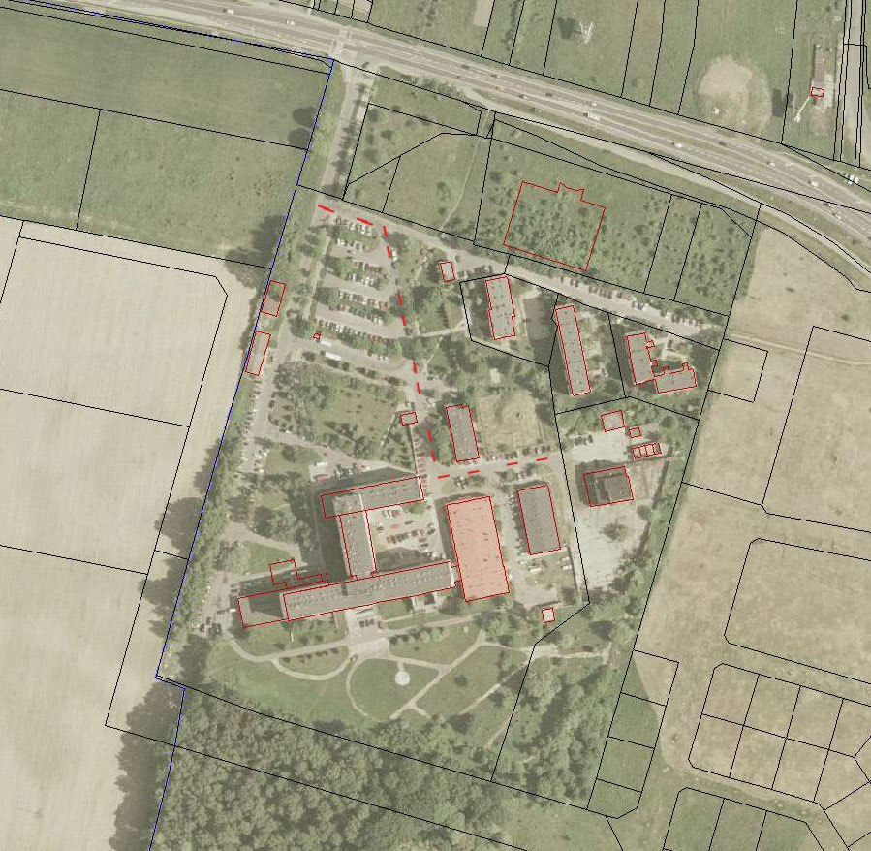

S T A R O S T A

mgr Andrzej Potępa

